**LAPORAN PRAKTIKUM**

**ALGORITMA DAN PEMROGRAMAN**

**PERTEMUAN KE – 6**



**Disusun Oleh :**

**NAMA : TARISA DWI SEPTIA**

**NIM : 205410126**

**JURUSAN : TEKNIK INFORMATIKA**

**JENJANG : S1**

**Laboratorium Terpadu**

**Sekolah Tinggi Management Informatika Komputer**

**AKAKOM**

**YOGYAKARTA**

**2020**

**SELEKSI SWITCH – CASE**

1. Tujuan

* Dapat mengimplementasikan konsep seleksi switch-case untuk menyelesaikan kasus yang sederhana
* Dapat mengubah dari satu bentuk seleksi ke dalam bentuk seleksi yang lain

1. Praktik
2. Modifikasi program praktik 2 yang ada di modul pertemuan 5 untuk menentukan apakah bilangan termasuk genap atau ganjil menggunakan switch-case seperti di bawah

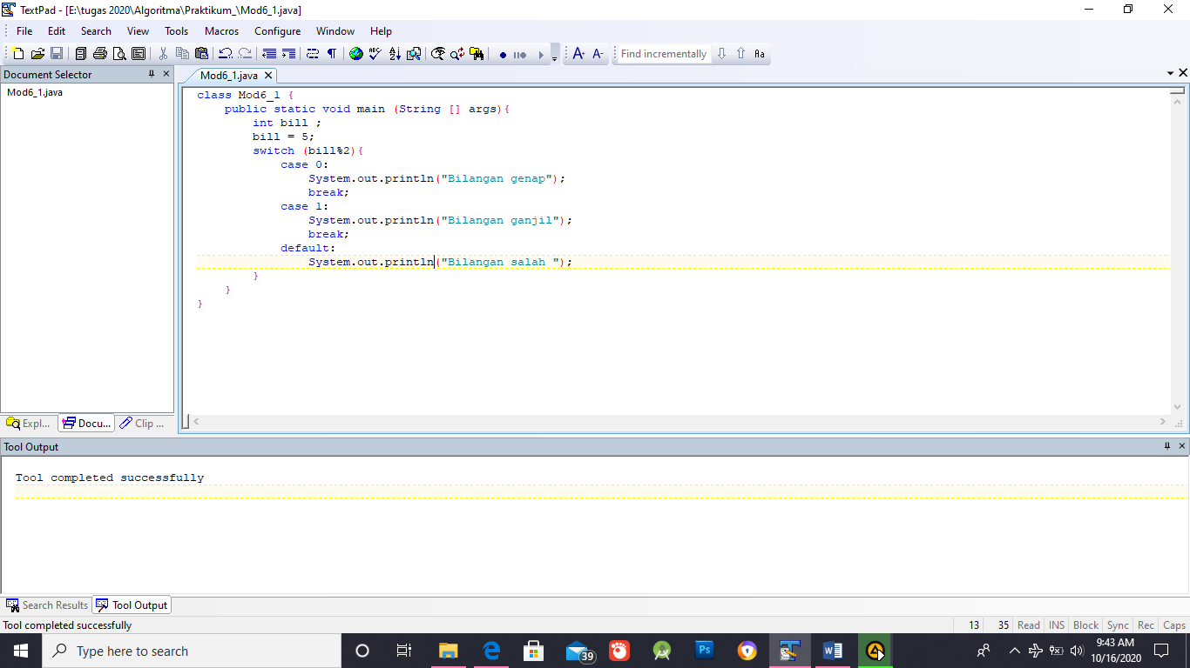

* + Jalankan dan amati hasilnya, jelaskan!

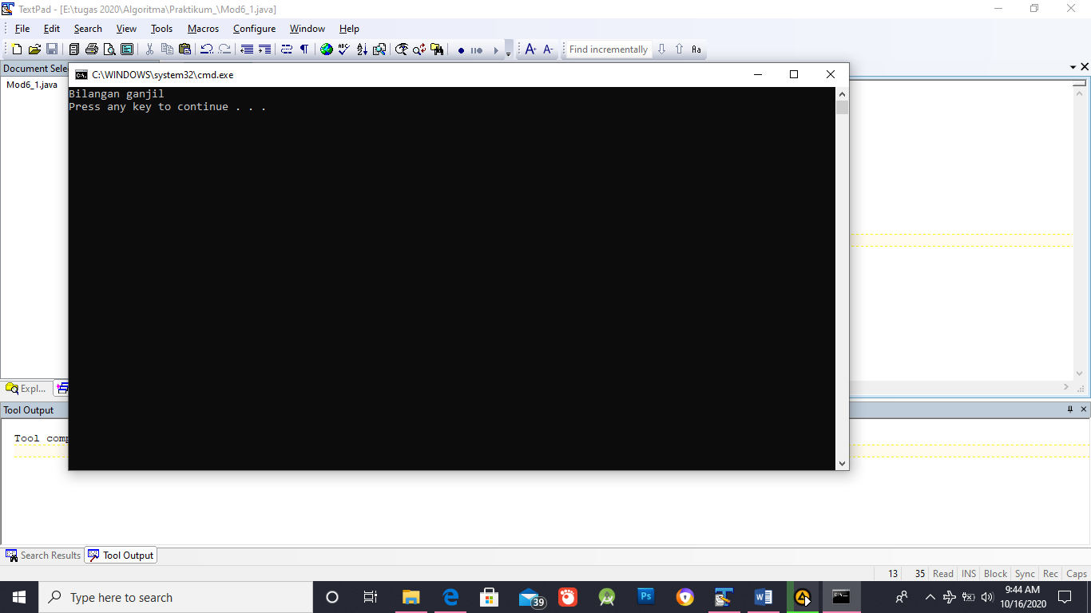

Karena bill bernilai 5 dan sisa hasil bagi 2 dari 5 adalah 1 maka bilangan tersebut adalah bilangan ganjil

* + Ubah bil=5 yang ada pada baris 4 menjadi bil=100, amati hasilnya, jelaskan!

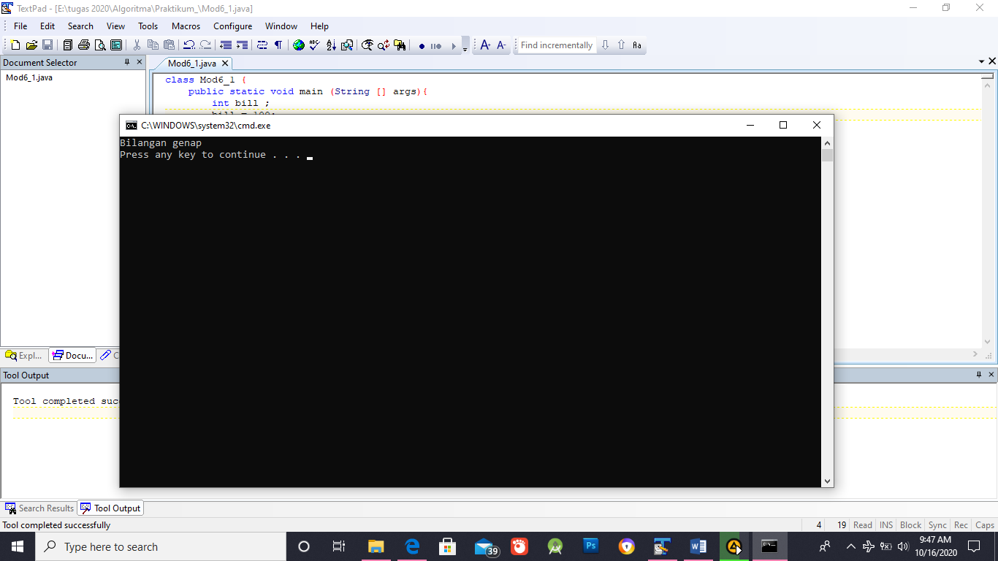Bill yang di masukan adalah 100 sehingga sisa hasil bagi 2 dari 100 adalah 0 maka bilangan tersebut adalah genap

1. Ketik program seperti dibawah untuk menampilkan jurusan berdasarkan kode jurusan

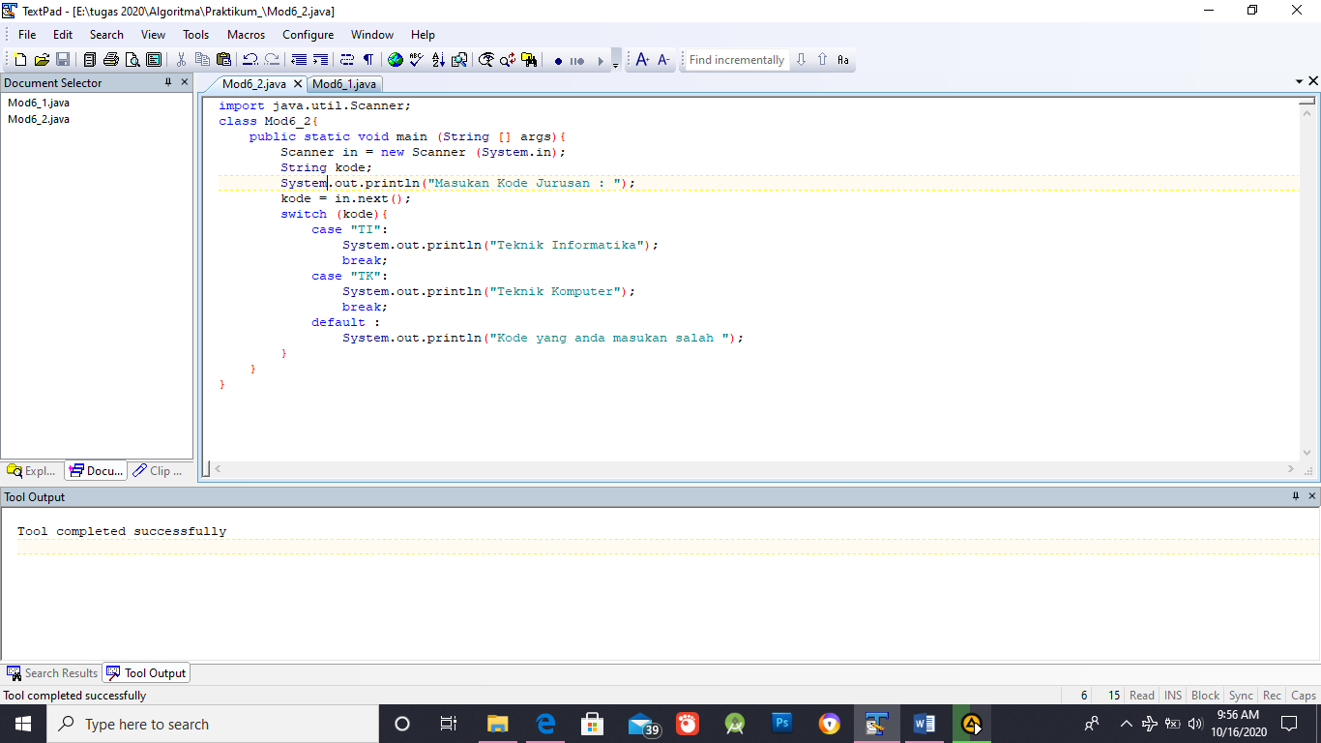

* + Masukkan kode TI, jalankan dan amati hasilnya

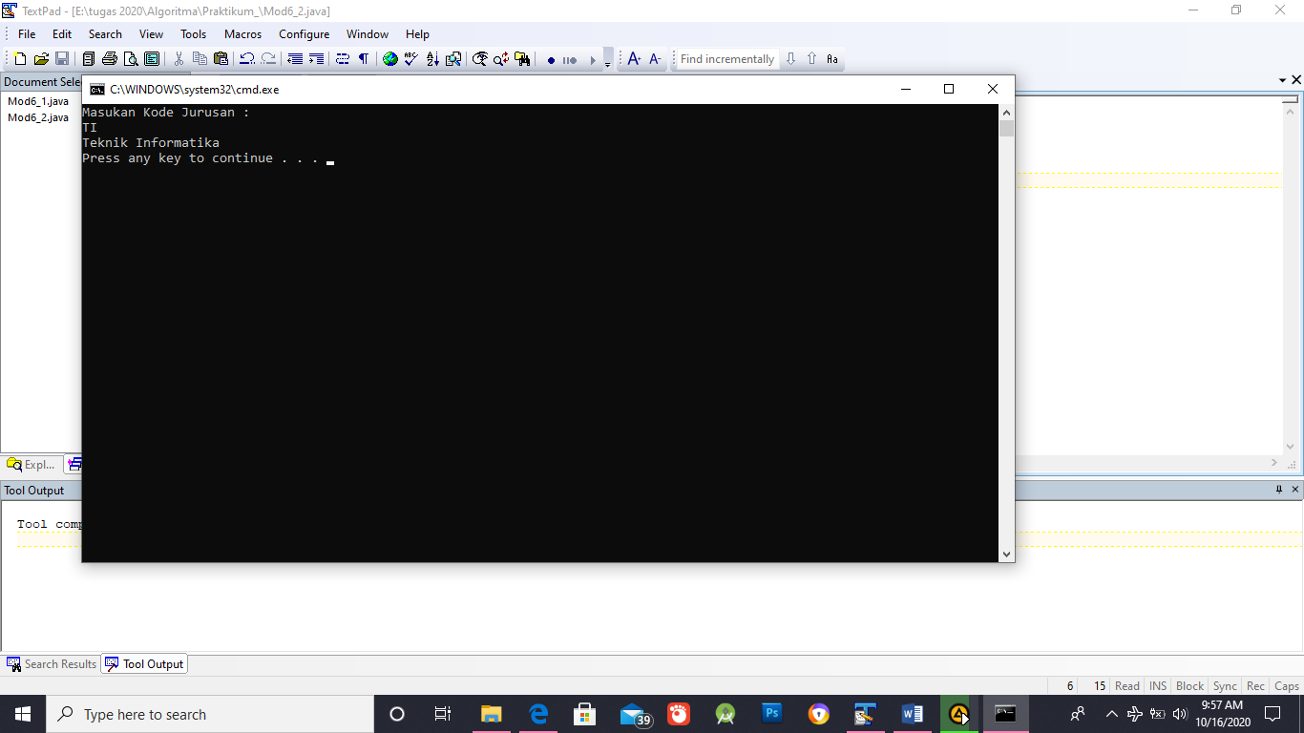

* + Masukkan kode TK, jalankan dan amati hasilnya

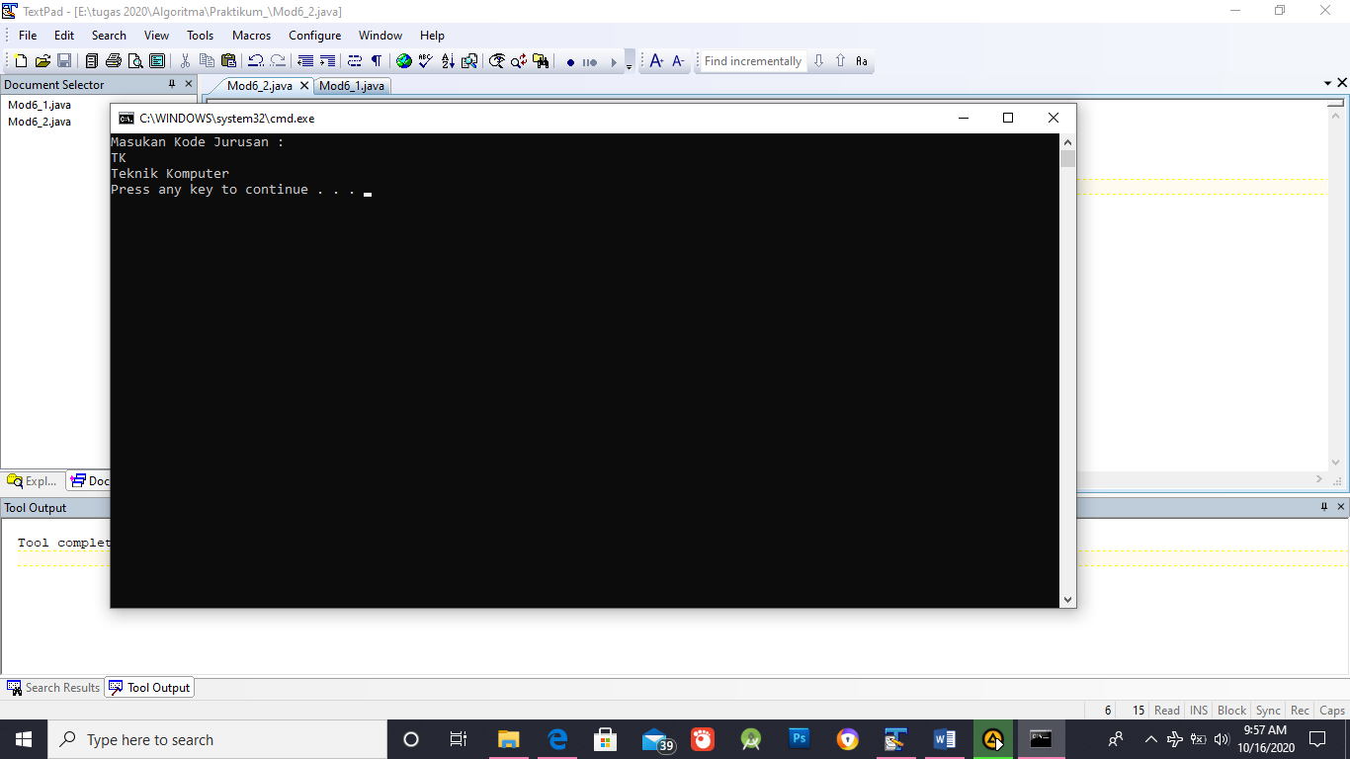

* + Masukkan kode MI, jalankan dan amati hasilnya

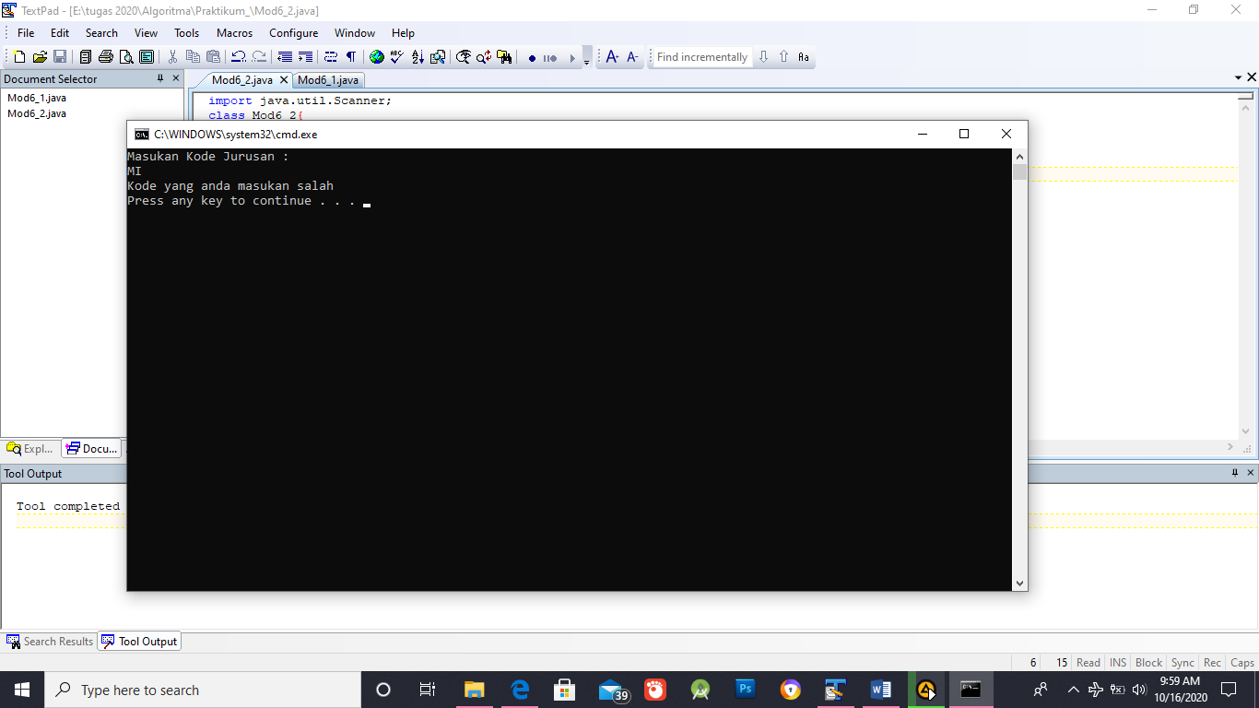

* + 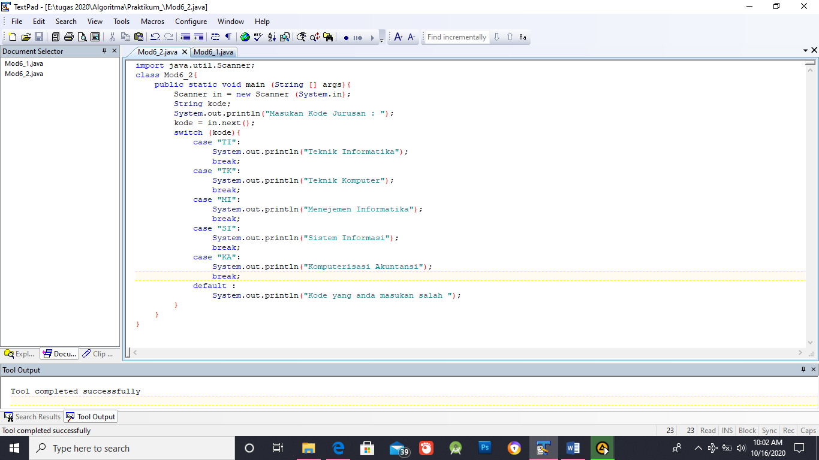Modifikasi dengan menambahkan beberapa value di case untuk :

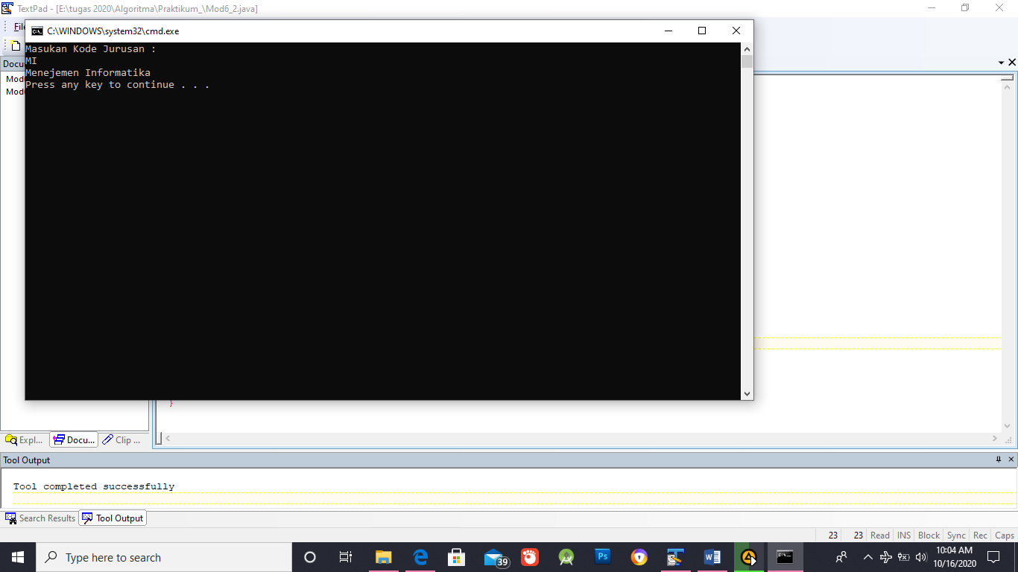Kode MI -> Manajemen Informatika

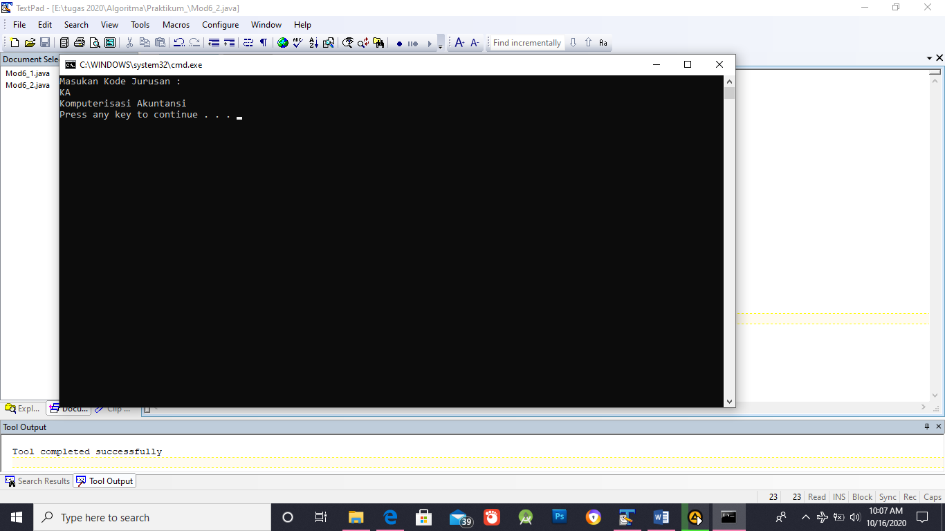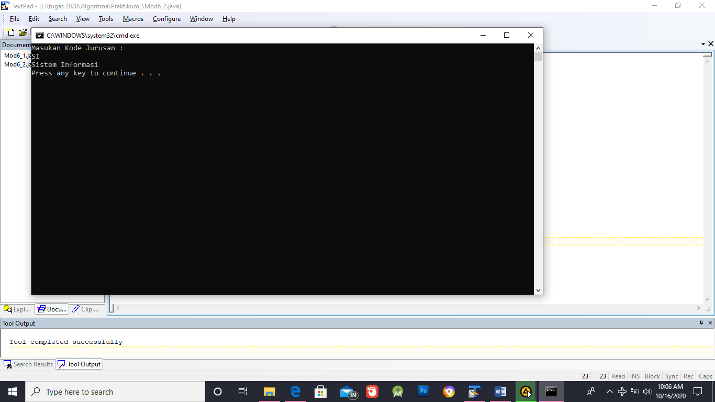Kode SI -> Sistem Informasi

Kode KA -> Komputerisasi Akuntansi

1. 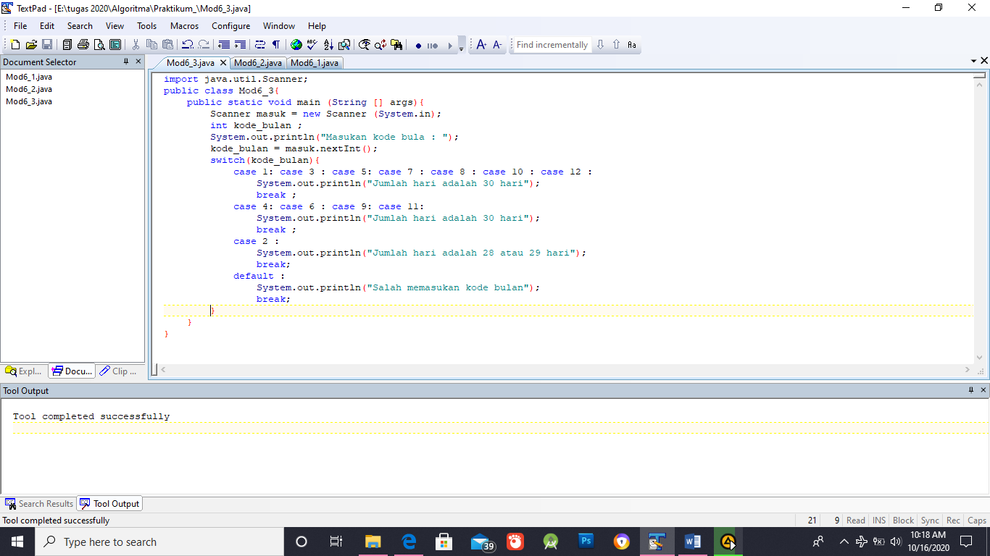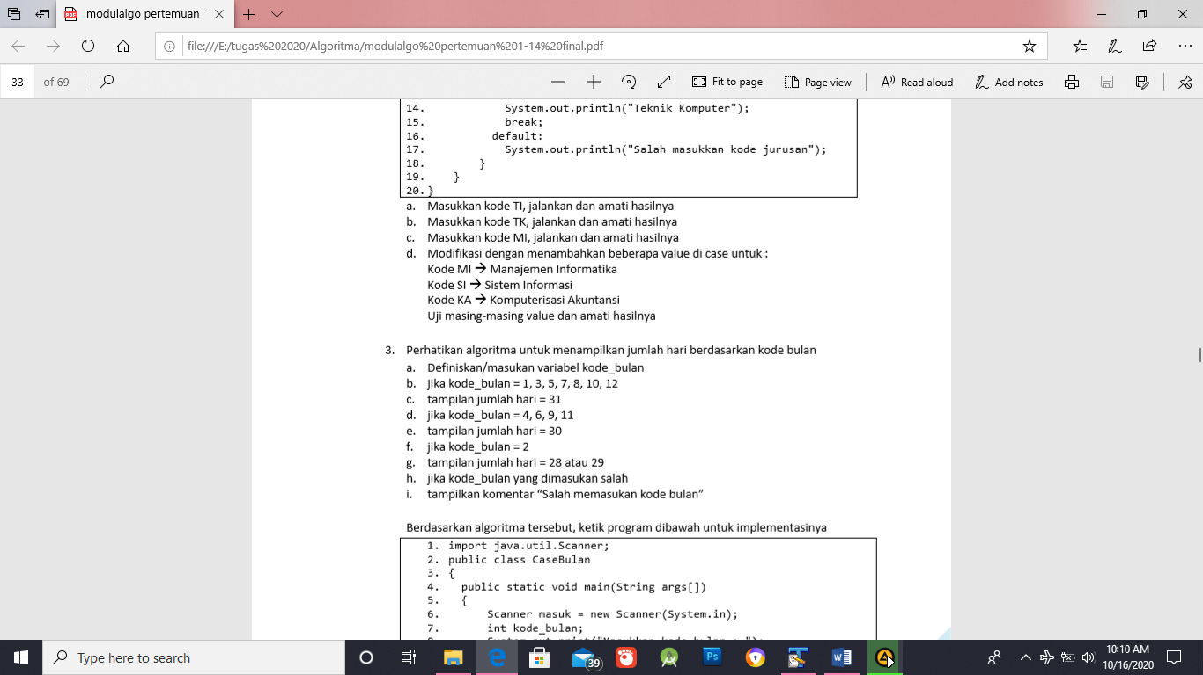Perhatikan algoritma untuk menampilkan jumlah hari berdasarkan kode bulan
   * Jalankan dan amati hasilnya jika kode bulan diisi 2

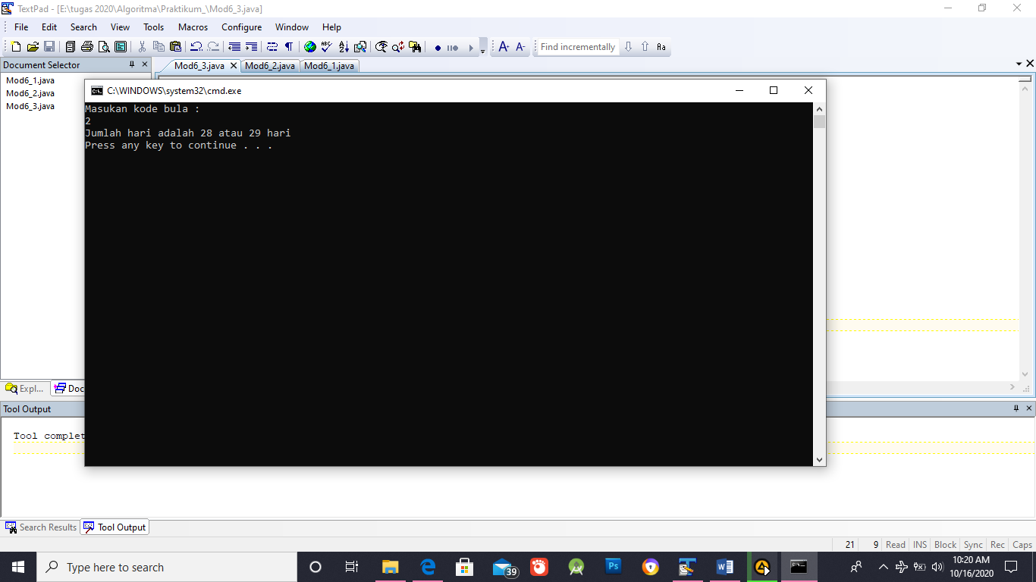

* + 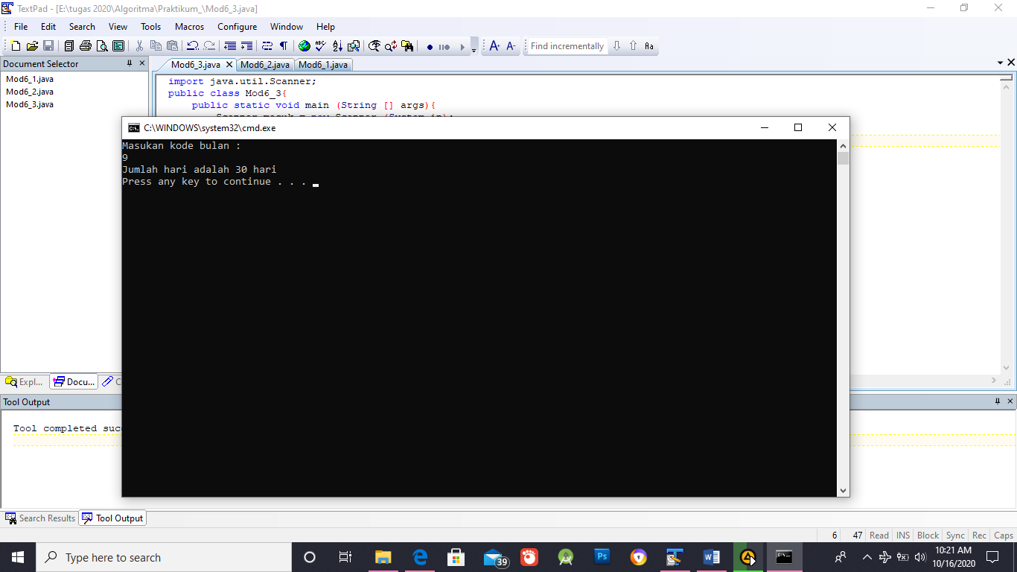 Jalankan dan amati hasilnya jika kode bulan diisi 9
  + Jalankan dan amati hasilnya jika kode bulan diisi 5
  + 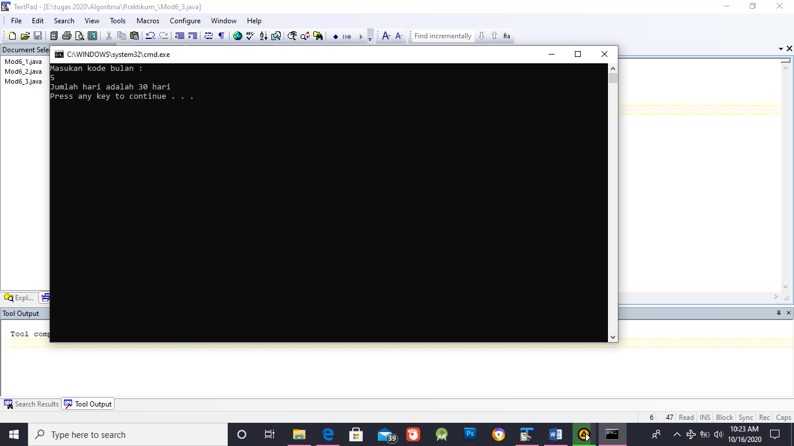Jalankan dan amati hasilnya jika kode bulan diisi 20

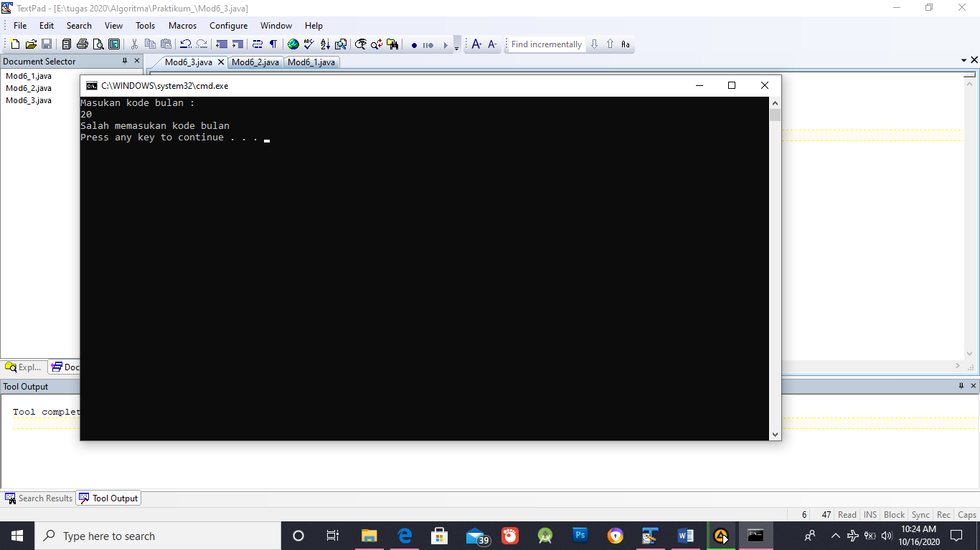

1. Modifikasi praktik 3 dengan menghilangkan keyword break yang ada pada baris 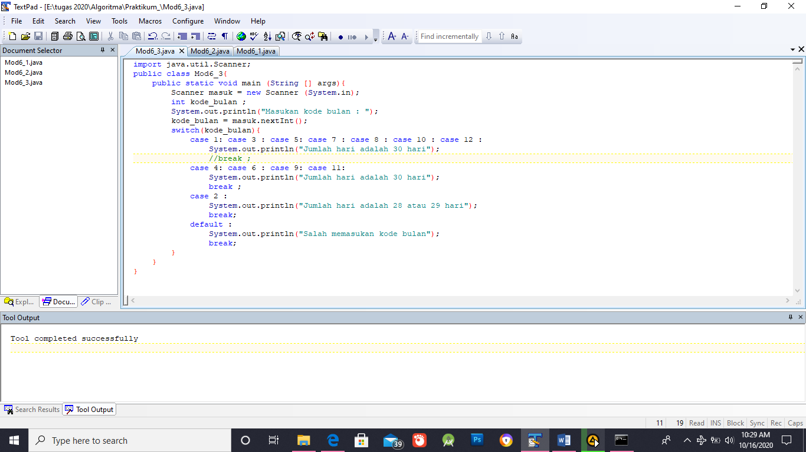ke 13 lalu lakukan :

* Masukkan kode bulan 5. Amati hasilnya, mengapa bisa demikian?

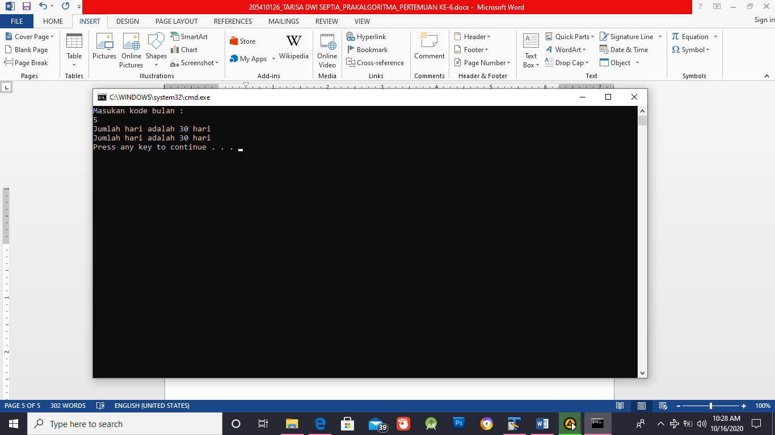Karena break di baris ke-13 dihilangkan maka eksekusi program setelah memasukan kode bulan 5 akan kembali mengeksekusi sehingga program akan melakukan looping sebanyak 1 kali

* Masukkan kode bulan 9. Amati hasilnya, mengapa bisa demikian?

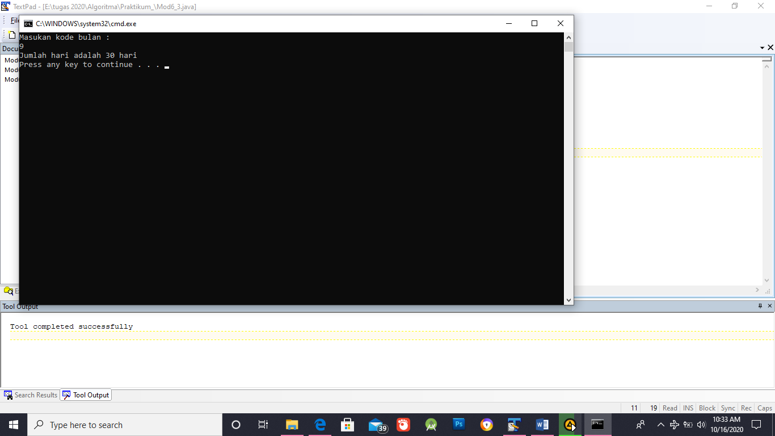Karena kode bulan 9 termasuk dalam case 9, sehingga program langsung mengeksekusi bagian tersebut. Kenapa tidak looping, karea di case 9 ini ada breaknya.

1. Latihan
2. 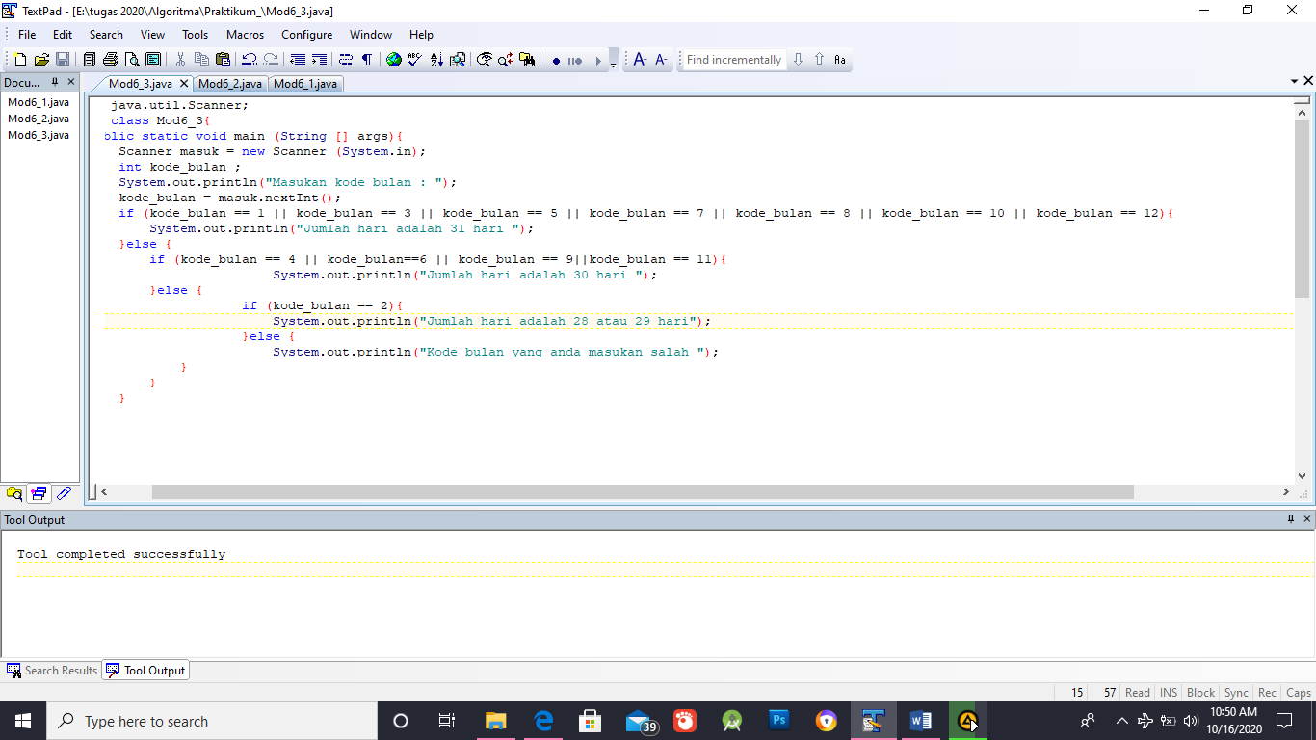Modifikasi praktik 3 menjadi bentuk seleksi if
   * 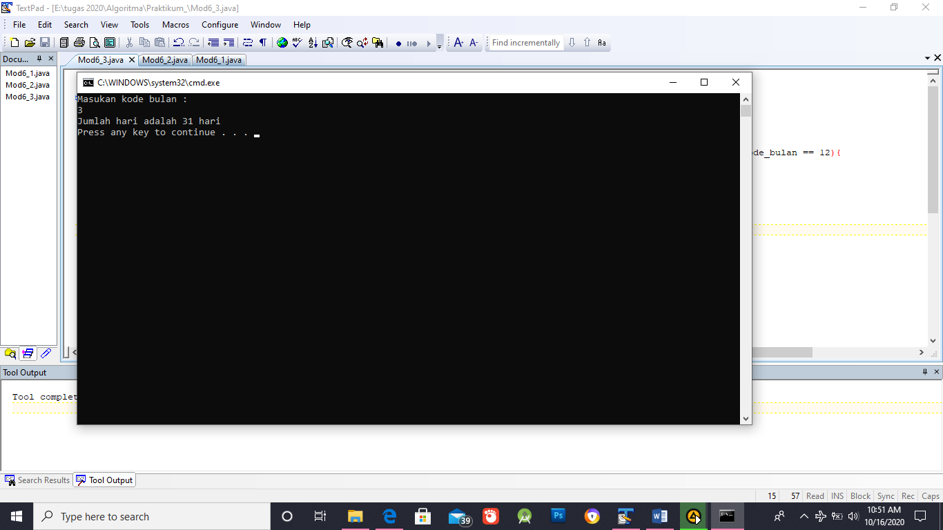Memasukan kode bulan 3 - Memasukan kode bulan 4

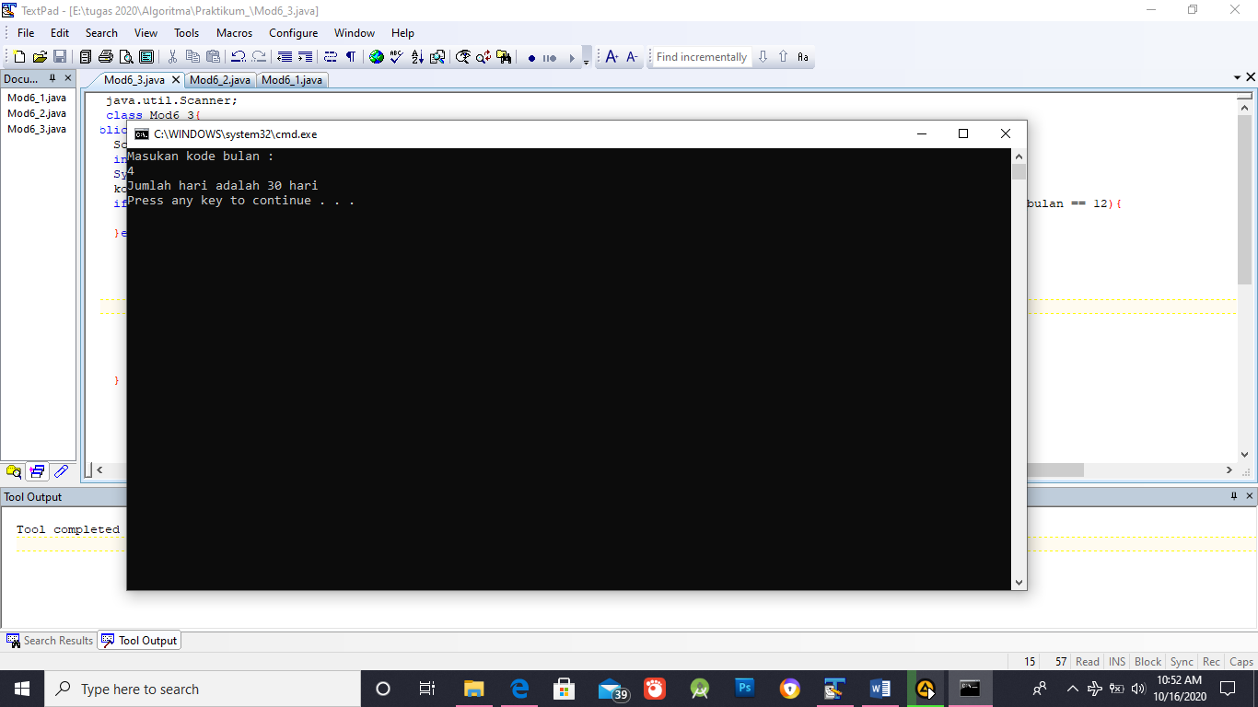

* + 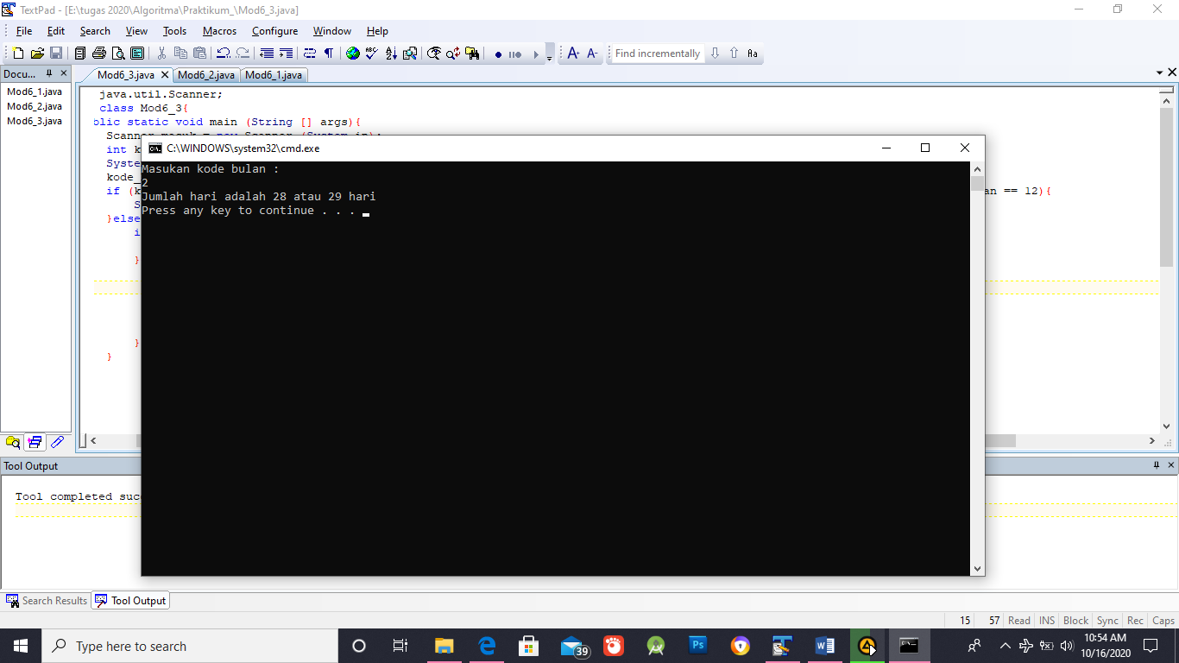Memasukan kode bulan 2 - Memasukan kode bulan 20

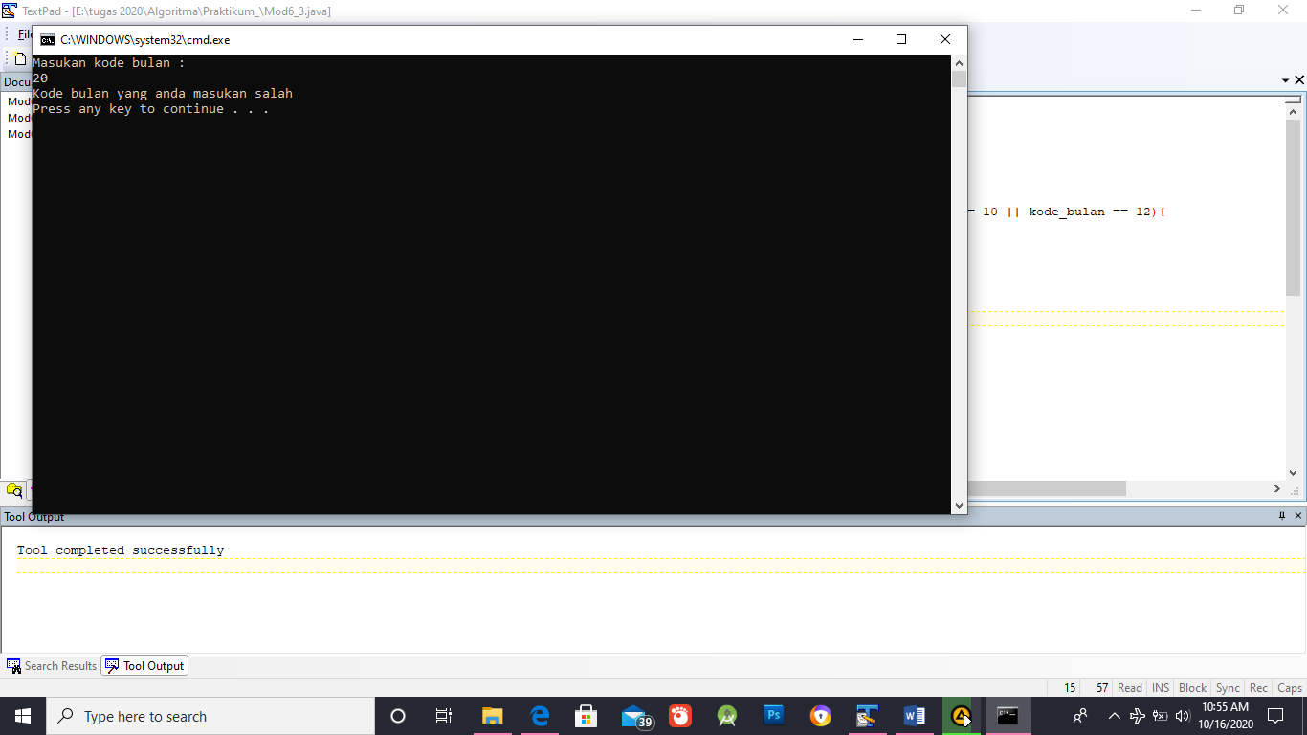

1. Tugas
2. Buat flowchart dan program dengan switch-case untuk menghitung luas bangun ruang berdasarkan pilihan user dengan ketentuan :

Jika user memilih 1, maka akan menghitung luas persegi panjang

Jika user memilih 2, maka akan menghitung luas lingkaran

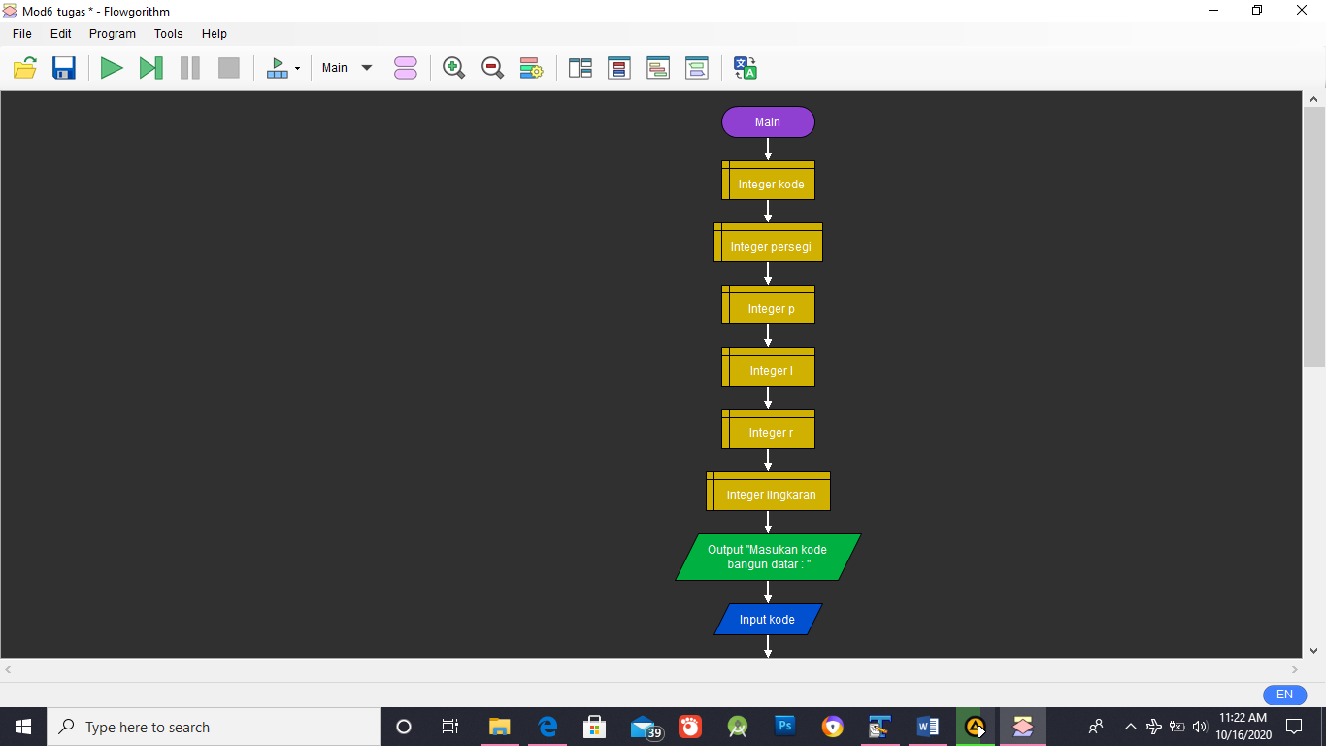

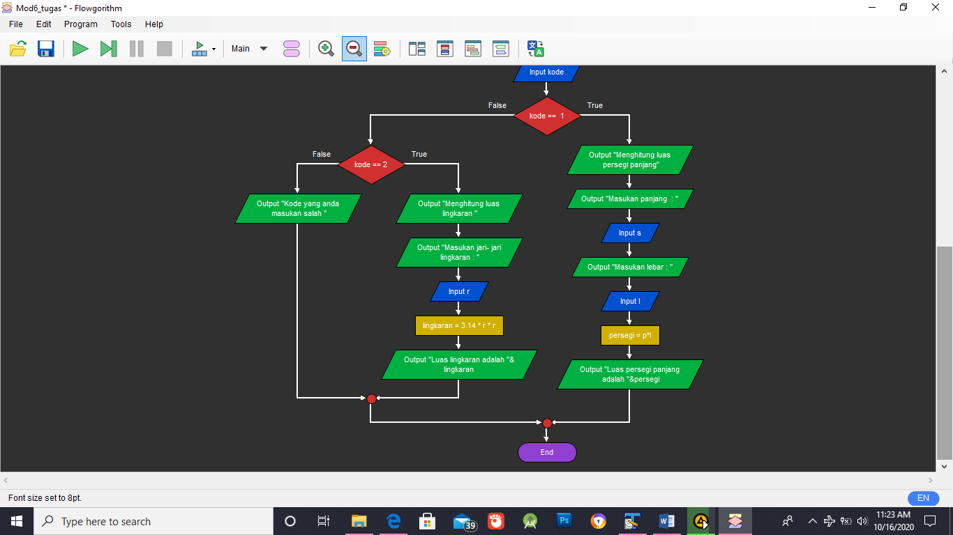

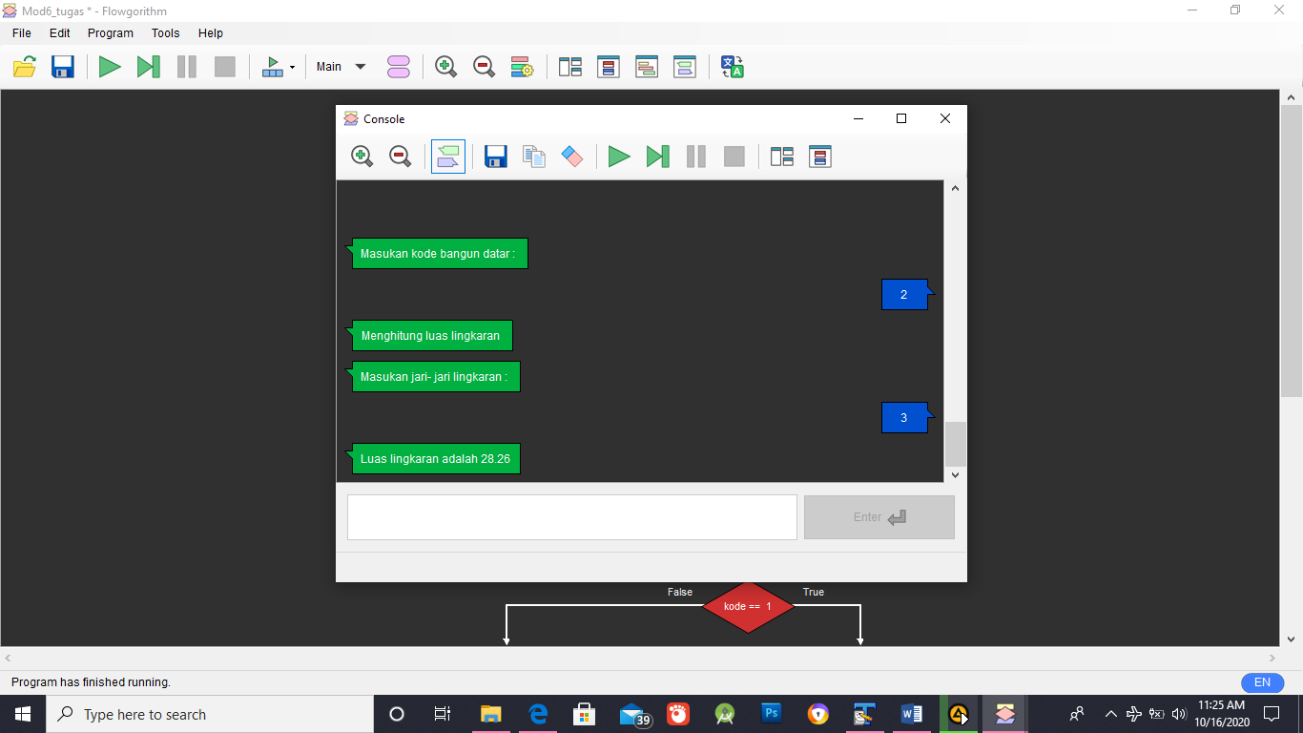

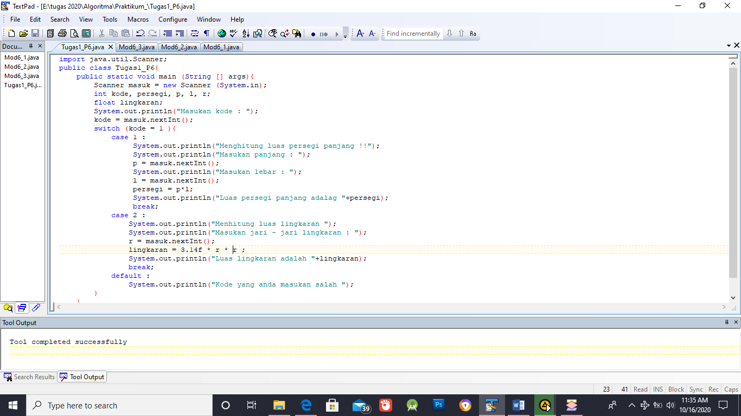

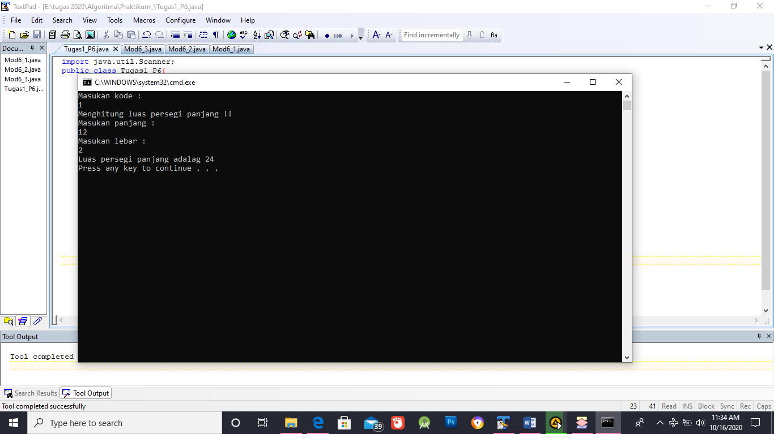

1. Kesimpulan

Setelah melakukan praktik di atas dapat di simpulkan bahwa penggunaan switch-case lebih mudah jika kondisi yang digunakan lebih dari 3 karena setiap case dapat langsung di beri pernyataan .